Санкт-Петербургский Национальный Исследовательский

Университет Информационных Технологий, Механики и Оптики

Факультет Программной Инженерии и Компьютерной Техники

Лабораторная работа №7

по дисциплине

“Программирование”

Выполнил

Чэнь Хаолинь : 407960

Студент группы P3116

Вариант:311605

**Текст задания**

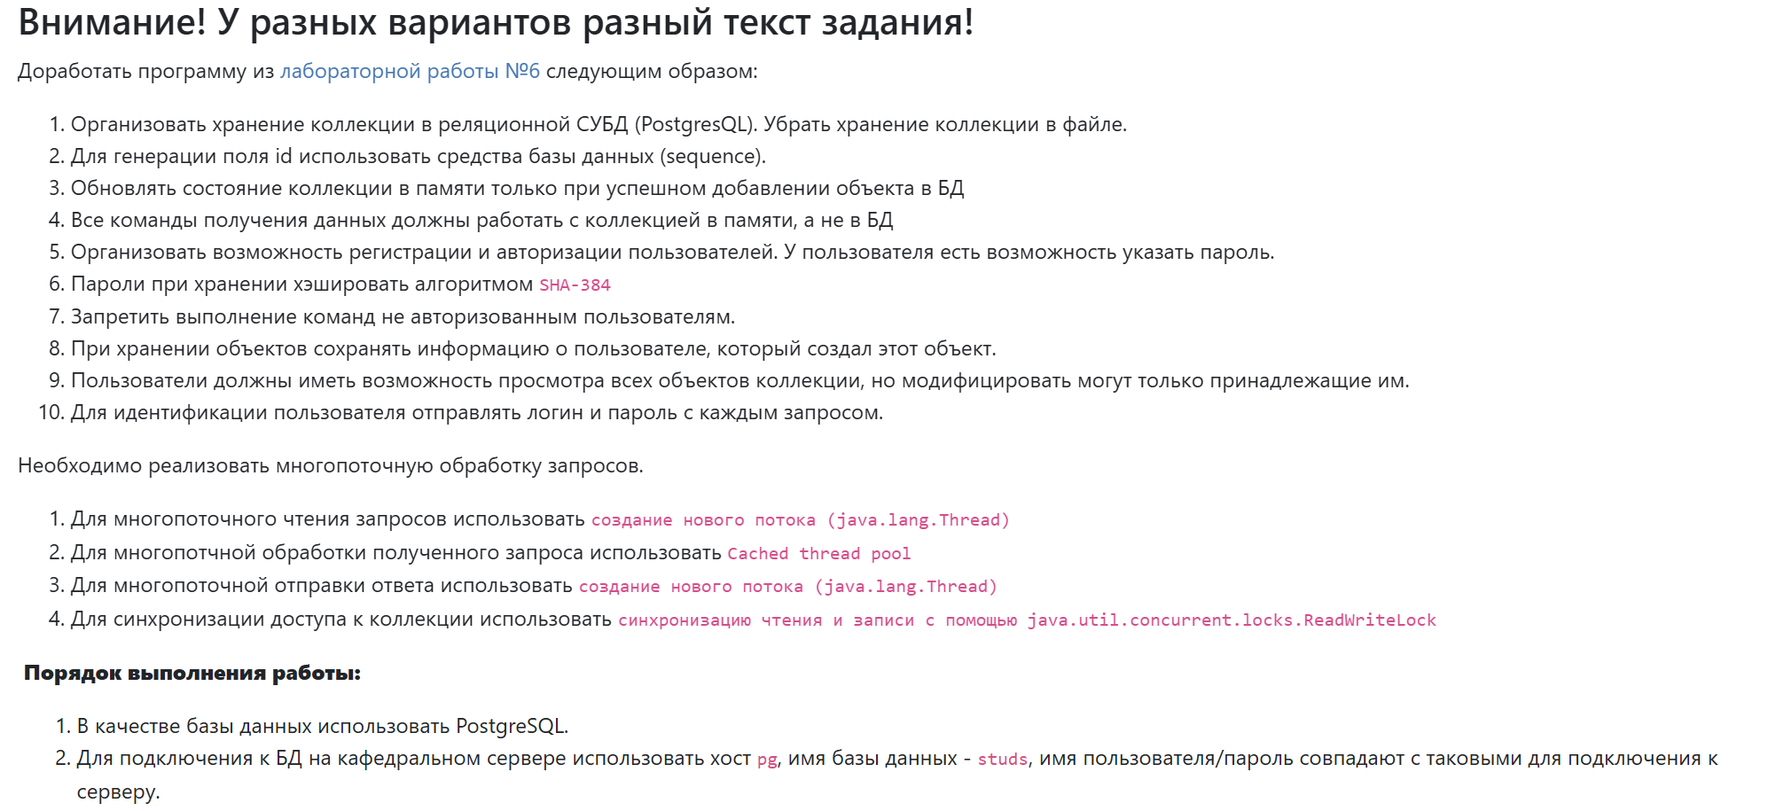

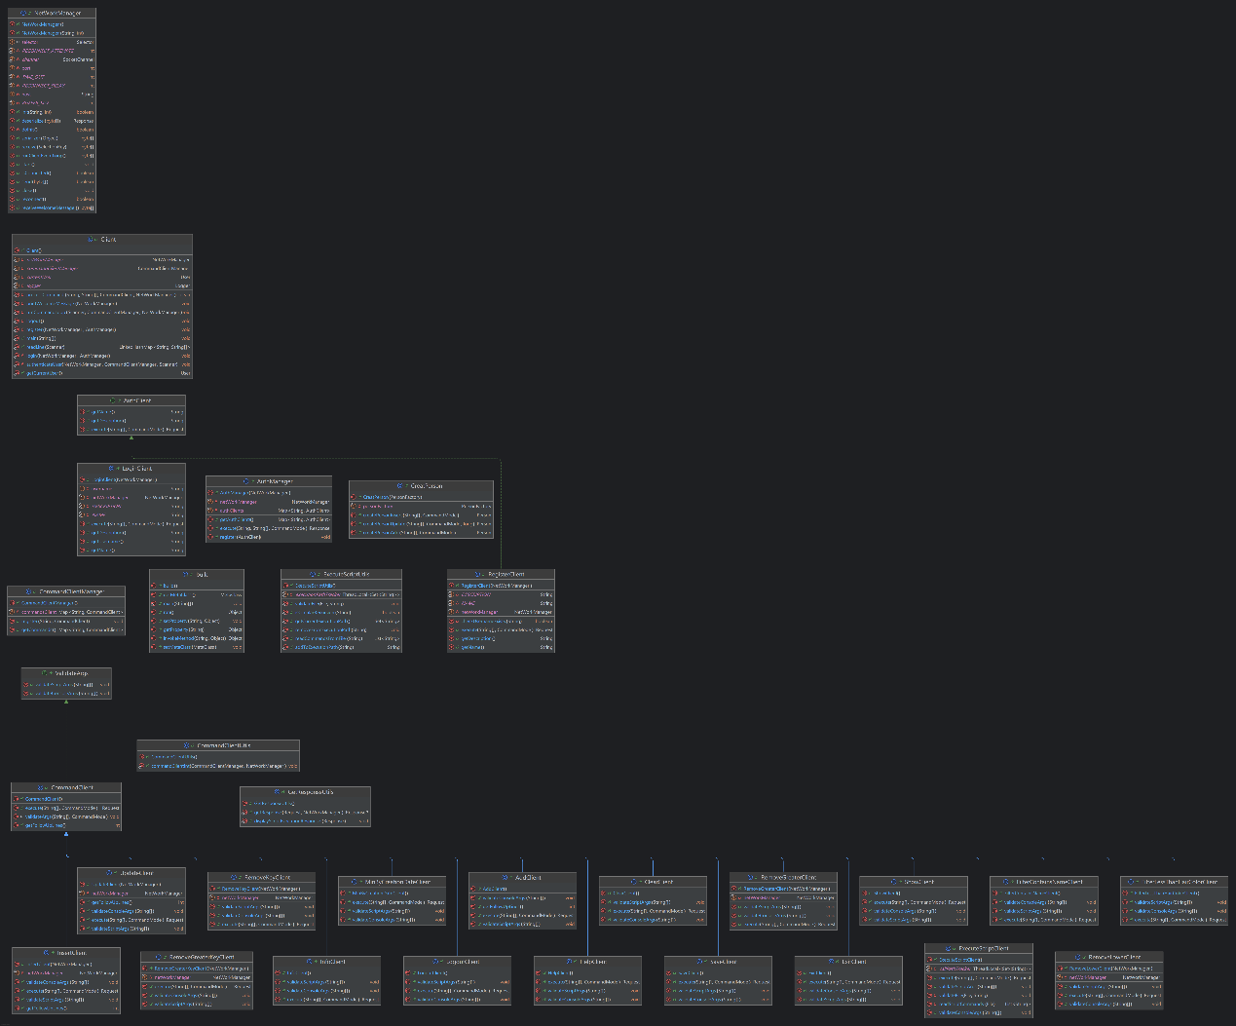**Диаграмма классов разработанной программы**

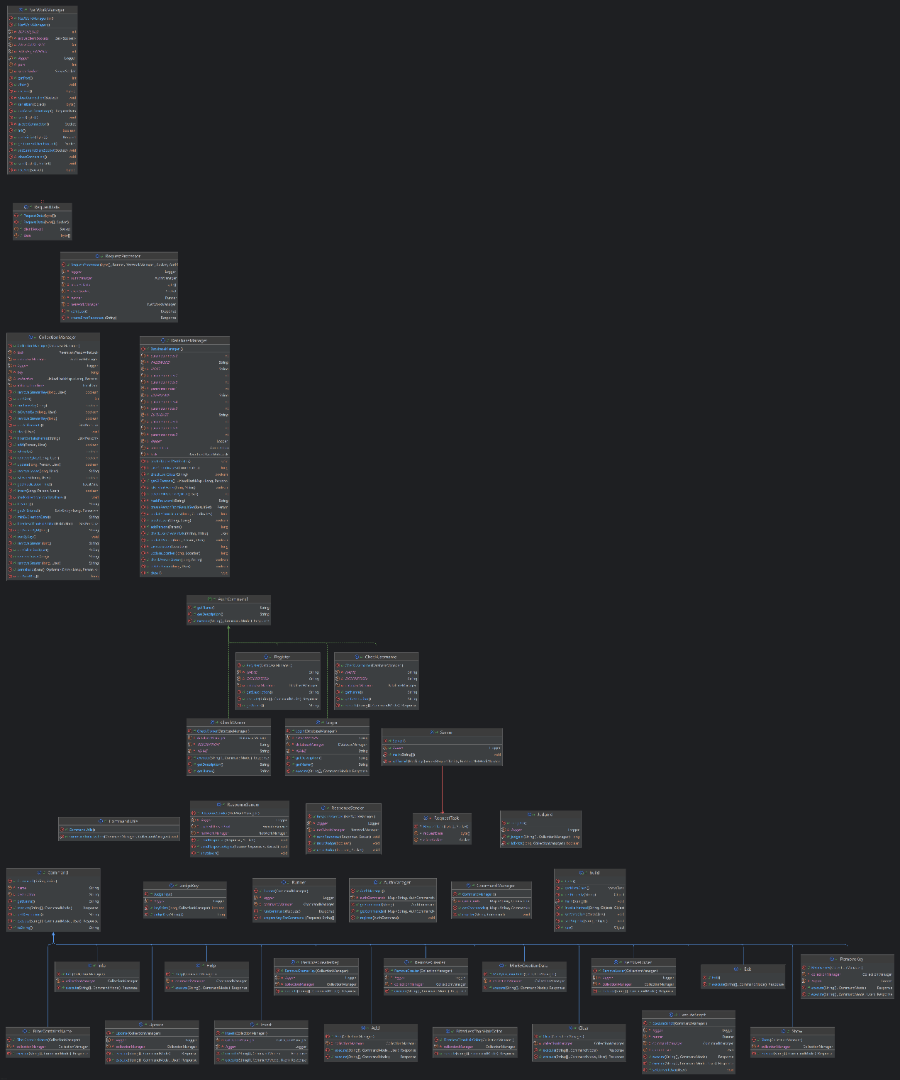

**Исходный код программы**

https://github.com/special-meme/labs-utpwtb